Οι μαθητές δημιουργούν με αφορμή την Παγκόσμια Ημέρα Παιδικού Βιβλίου

Η 2η Απριλίου έχει καθιερωθεί ως Παγκόσμια Ημέρα Παιδικού Βιβλίου από τη Διεθνή Οργάνωση Βιβλίων για τη Νεότητα (ΙΒΒΥ) το 1966, την ημέρα των γενεθλίων του μεγάλου Δανού παραμυθά Χανς Κρίστιαν Άντερσεν (2 Απριλίου 1805).
Οι μαθητές της Δ' τάξης με αφορμή τα ονόματα και προσωνύμια της Παναγίας που συνάντησαν στο μάθημα των Θρησκευτικών έγραψαν τα ποιήματα που ακολουθούν:
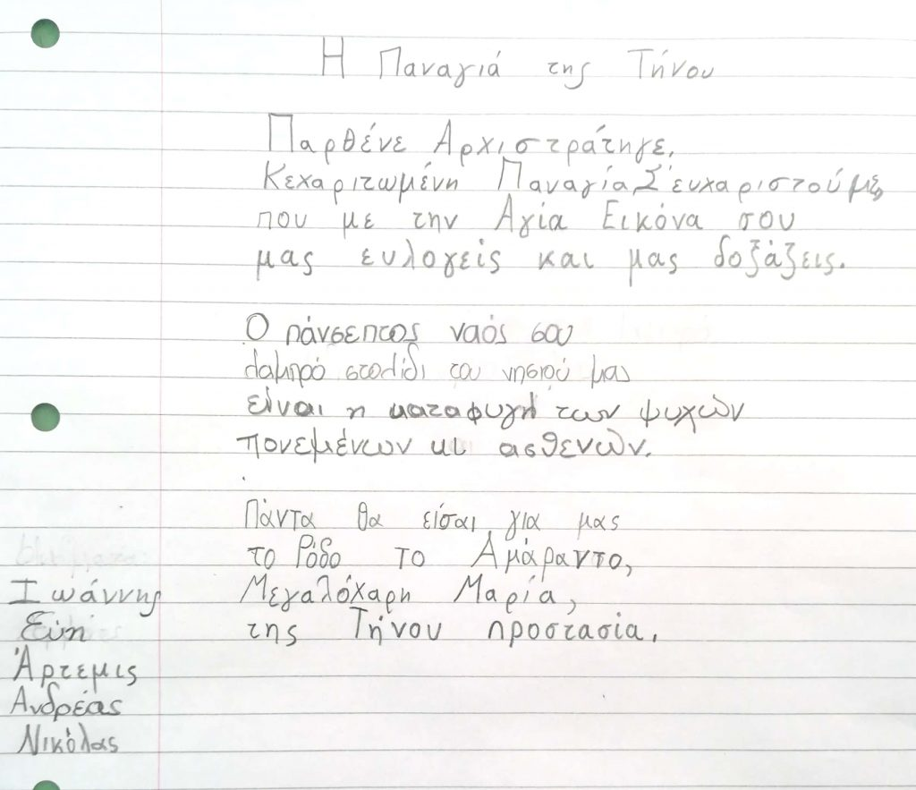
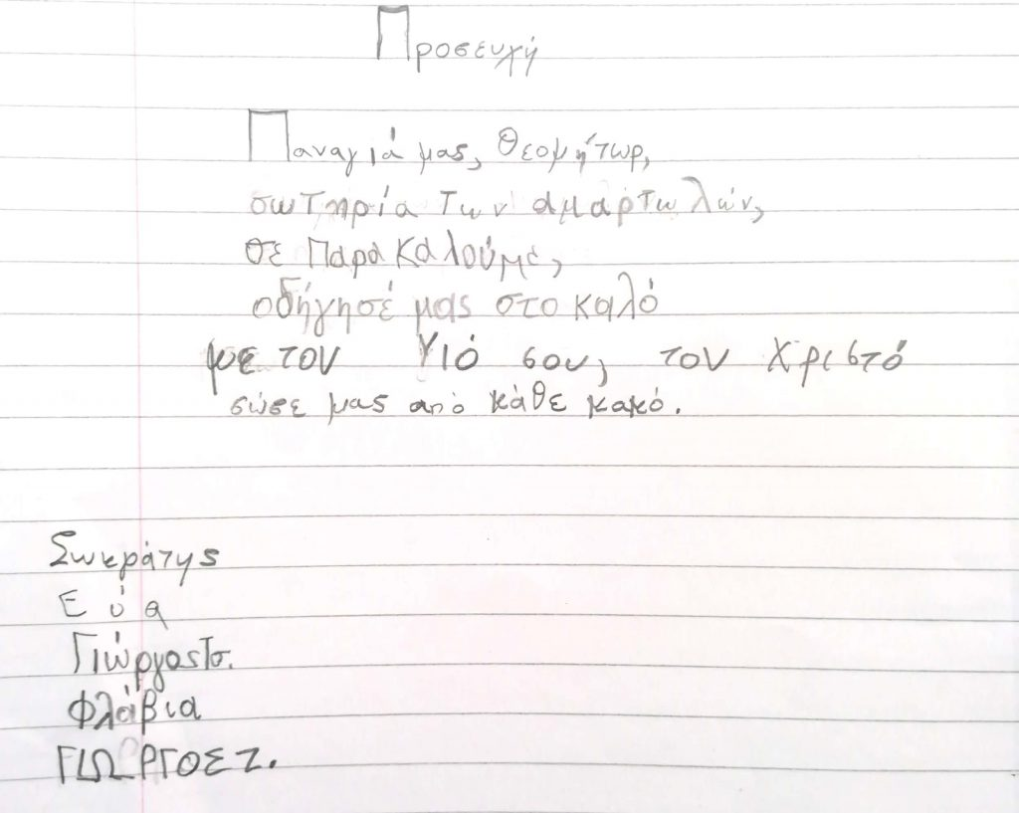
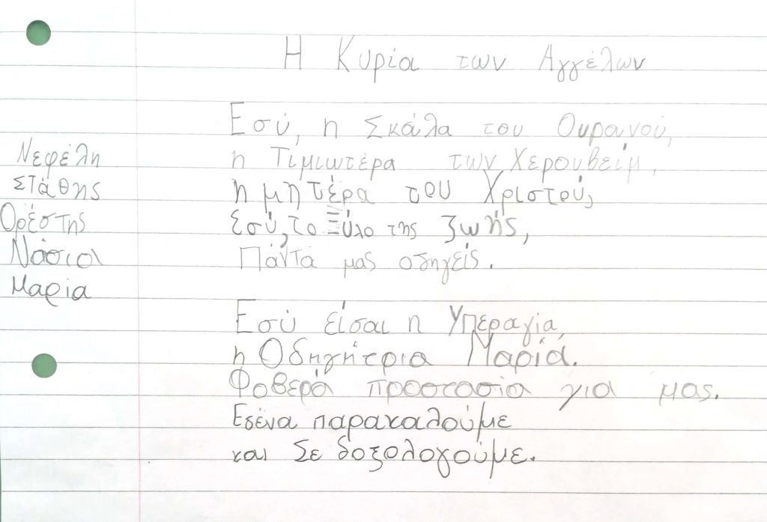
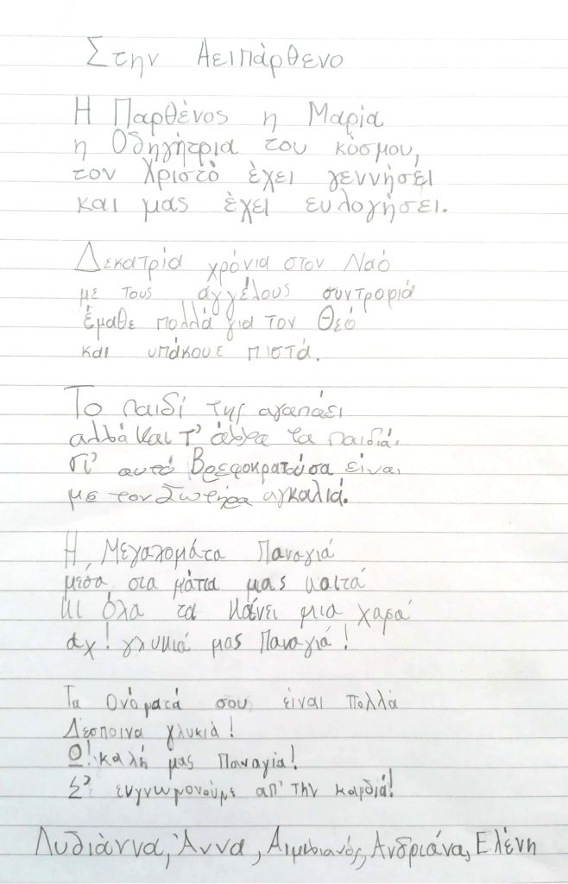
Η Ε' τάξη έγραψε συλλογικά ένα μικρό διήγημα με θέμα "Ένας χαρταετός ακούει, βλέπει, αισθάνεται"
"Ο χαρταετός βλέπει από ψηλά την αμμουδιά.
Και ο χαρταετός ακούει πολλά πυροσβεστικά για να σβήσουν τη φωτιά.
Βλέπει κι ένα ποδήλατο στον δρόμο.
Ο χαρταετός βλέπει από ψηλά την ύπαιθρο και λέει:
-Πω πω γρασίδι και πολλά λουλούδια.
-Είδες αυτή η πόλη είναι πολύ όμορφη γιατί έχει πολλά χρωματιστά λουλούδια και είναι όλη πράσινη (αυτή η πόλη).
-Επίσης έχει πολύ ωραίες παραλίες.
-Και πολύ ωραίες ακτές στις παραλίες, δίκιο δεν έχω;
-Ναι δίκιο έχεις, αλλά…
-Κοίτα πόσες βάρκες υπάρχουν στην θάλασσα.
-Ναι, αλλά… κανείς δεν βλέπει τους χαρούμενους ανθρώπους ααα κάποιοι άνθρωποι δεν χαμογελούν. Δεν μπορώ να τους μιλήσω. Μπορώ όμως να τους κάνω να χαμογελάσουν, θα πετάξω μπροστά τους και θα κάνω τα κόλπα μου και θα τους καταπλήξω!
-Τέλεια ιδέα!
-Ας αρχίσουμε λοιπόν.
-Κοίτα με πετάω!!! Κάνω κατακόρυφο, κάνω και κωλοτούμπα… Μπορώ να κάνω κι άλλα πολλά."

Η Στ' τάξη εμπνεύστηκε κείμενα με θέμα "Το παλιό καράβι"
Γεννήθηκα στο νεώριο Σύρου. Το όνομά μου είναι «Θεολόγος». Οι μηχανικοί ήταν πολύ καλοί, με έκαναν τέλειο πλοίο και γυάλιζα στον ήλιο.
Η πρώτη επαφή με το νερό ήταν όταν έκανα το πρώτο μου ταξίδι. Το πρώτο μου ταξίδι ήταν τέλειο, πήγα στην Τήνο και πέρασα καταπληκτικά. Μετά πήγα σε όλη τη Μεσόγειο και τον Ατλαντικό ωκεανό, φτάνοντας μέχρι την Καραϊβική.
Οι άνθρωποι που με ταξίδευαν ήταν ο καπετάνιος, το πλήρωμα και οι επιβάτες. Ο καπετάνιος με πρόσεχε πάρα πολύ, το πλήρωμα με καθάριζε και οι επιβάτες δε μου λέρωναν το κατάστρωμα.
Τώρα που γέρασα οι άνθρωποι δε με σέβονται και λένε πως πάω για τα παλιοσίδερα. Τι γρήγορα που πέρασαν τα χρόνια! Θυμάμαι που ήμουν νέος και τώρα γέρασα. Δεν πειράζει όμως γιατί σε λίγο θα πάω να δω την κολλητή μου που έφυγε πριν λίγο καιρό.
Γεια σας! Είμαι ένα παλιό καράβι και γεννήθηκα στο νεώριο της Σύρου. Το όνομά μου είναι «Θεολόγος». Με φτιάχνανε συνεχώς κάθε μέρα ώσπου πέρασε ένας μήνας και ήμουνα έτοιμος να ταξιδέψω για πρώτη φορά. Ήμουνα πολύ χαρούμενος.
Ταξίδεψα στην Τήνο κι ήμουν το καλύτερο και το πιο όμορφο καράβι. Φοβόμουν τους ανθρώπους αλλά αργότερα τους συνήθισα. Το πρώτο μεγάλο ταξίδι στο εξωτερικό μου άρεσε πολύ γιατί πέρασα από ωραίες πόλεις όπως η Γαλλία, όπου είχε όμορφα κτίρια.
Οι άνθρωποι που συνήθως με ταξίδευαν ήταν δύο χιλιάδες και τους άρεσε πολύ που έκαναν παρέα μαζί μου.
Τώρα έχω γεράσει και δεν έχω τη δύναμη να ταξιδέψω πια. Ελπίζω κι εύχομαι να με επισκευάσουν όσο γίνεται πιο γρήγορα για να προλάβω να κάνω ένα τελευταίο ταξίδι πριν την ώρα μου.
Γεννήθηκα στο νεώριο Σύρου. Το όνομά μου είναι «Κωνσταντίνος» και είμαι 40 ετών. Σήμερα θα σας πω την ιστορία μου.
Οι ναυτικοί μου έβαλαν την τελευταία βίδα και ήθελα και λίγο βάψιμο ακόμη και πλύσιμο. Όλα έτοιμα! Όταν με έφτιαξαν με έβαλαν στο νερό και πηγαν όλο τόσο καλά!
Το πρώτο μου ταξίδι ήταν αρχικά στην Τήνο κι έπειτα στη Μεσόγειο θάλασσα. Αργότερα ταξίδεψα ως τον Ατλαντικό ωκεανό, έφτασα ως την Καραιβική.
Οι άνθρωποι που με ταξίδεψαν με αγαπούσαν πολύ και δεν ήθελαν να κουράζομαι. Καθημερινά ήταν γύρω στους 40 ανθρώπους.
Τώρα που έχουν περάσει πολλά χρόνια και γέρασα δε θέλω να τελειώσω εδώ, θέλα να συνεχίσω το ταξίδι μου όπως παλιά. Περνούσα υπέροχα!
Γεννήθηκα στο νεώριο Σύρου. Το όνομά μου είναι «Ευρώπη» και είμαι 35 ετών. Για να με ολοκληρώσουν χρειάστηκαν περίπου άναν χρόνο αφού είμαι τεράστια!
Λατρεύω να λέω την ιστορία μου, γιατί είναι η πιο περιπετειώδης. Το πρώτο μου ταξίδι ήταν στην Πάτρα κι ήθελαν να πάρω τους καημένους τους ανθρώπους να τους πάω Ανκόνα. Δεν ήξερα καλά ακόμη το νερό αλλά τα κατάφερα.
Με το που μπήκα στο νερό ένιωσα φανταστικά, δεν μπορώ να το περιγράψω. Το νερό ήταν κρύο αλλά μετά από λίγο το συνήθισα. Ήταν τόσο φανταστικά, αφού τα ψαράκια ήρθαν κατευθείαν πάνω μου.
Οι άνθρωποι που με ταξίδεψαν με αγαπούσαν πολύ και δεν ήθελαν να με κουράζουν. Γύρω στους χίλιους ανθρώπους με ταξίδευαν κάθε φορά. Μου άρεσε πολύ αυτή η εμπειρία.
Τώρα που γέρασα δεν μπορώ να ταξιδέψω, αν όμως με έφτιαχναν μπορεί να τα κατάφερνα. Ελπίζω να με επισκευάσουν για να μπορέσω να γνωρίσω τον υπόλοιπο κόσμο που δεν πρόλαβα.
Γεννήθηκα στο νεώριο του Πειραιά, στην Δραπετσώνα από τους επαγγελματίες ναυπηγούς του νεωρείου και τα πιο γερά εξαρτήμενα. Το όνομά μου είναι «The Beast».
Η πρώτη μου επαφή με το νερό ήταν στην Τήνο με τα αλμυρά νερά. Ο χρόνος κυλούσε γρήγορα και το πλήρωμα άλλαζε συνέχεια όμως όσοι άνθρωποι πέρασαν ήταν πολλοί ευγενικοί και αστείοι, ειδικά ο καπετάνιος που δεν άλλαξε ποτέ αυτά τα 30 χρόνια.
Το πρώτο μου ταξίδι ξεκίνησε από την Σύρο και διέσχυσε όλη τη Μεσόγειο θάλασσα και τελικά έφτασα στην Ισπανία.
Στην Ισπανία γνώρισα τους Σουαρτεπίτι και τον Σιντερκλάους δηλαδή τον Άγιο Νικόλαο. Έγινα το καράβι τους για να πηγαίνουν στην Ολλανδία και να μοιράζουν τα δώρα στον κόσμο. Δυστυχώς δεν το χάρηκα αρκετά, ύστερα από λίγα χρόνια είχα πια φθαρεί και με έφεραν εδώ,στο νεώρει ΣΔύρου. Τώρα που μεγάλωσα είναι δύσκολο να επιβιώσω αλλά οι εργάτες κάνουν ότι μπορούν. Μα δε θέλω να πεθάνω!
Θυμάμαι πριν από πολλά χρόνια στο ίδιο νεώριο ονειρευόμουν τα ζωή μου. Στο κατάστρωμα χιλιάδες κόσμος χαιρετούσε κι εγώ χαιρόμουν κι έλαμψα από την περηφάνεια. Κι όταν κοίταζα τα μεγάλα γράμματα «Μεγαλόχαρη» ένιωθα δυνατή, έτοιμη να διασχίσω τον ωκεανό.
Η πρώτη μου επαφή με το νερό ήταν πολύ συναρπαστική. Βέβαια, στην αρχή ήταν λίγο τρομακτική, αλλά σιγά σιγά το συνήθισα. Τώρα μου αρέσει πολύ να πλέω στα ανοιχτά πέλαγα.
Το πρώτο μου ταξίδι ήταν σε σχεδόν όλα τα νησιά του Αιγαίου και των Επτανήσων. Ήταν υπέροχα αλλά στην Μύκονο έγινε ένα ατύχημα και μου βγήκε ένα κομμάτι και με πήγαν στη Σύρο για επισκευή. Με έφτιαξαν γρήγορα και ξαναβγήκα στη θάλασσα.
Από όλους τους καπετάνιους θυμάμαι τον Πέτρο και τον Τάκη που ήταν και οι καλύτεροί μου φίλοι. Με καθάριζαν και με είχαν σαν να ήμουν παιδί τους, ενώ ένας άλλος δε με πρόσεχε καθόλου και τον νου του τον είχε μόνο στον ύπνο κι έτσι τον απέλυσαν.
Τα τελευταία χρόνια έμεινα μόνη μου … ήμουν ένα σαπιοκάραβο κι ετοιμαζόμουν για την ανακύκλωση πίσω στο νεώριο όπου γεννήθηκα. Τελικά όμως επέστρεψα στη θάλασσα σαν από θαύμα! Τώρα ταξιδεύω στις Σποράδες κι είμαι ευτυχισμένη που γλίτωσα.
Συγχαρητήρια σε όλους!

